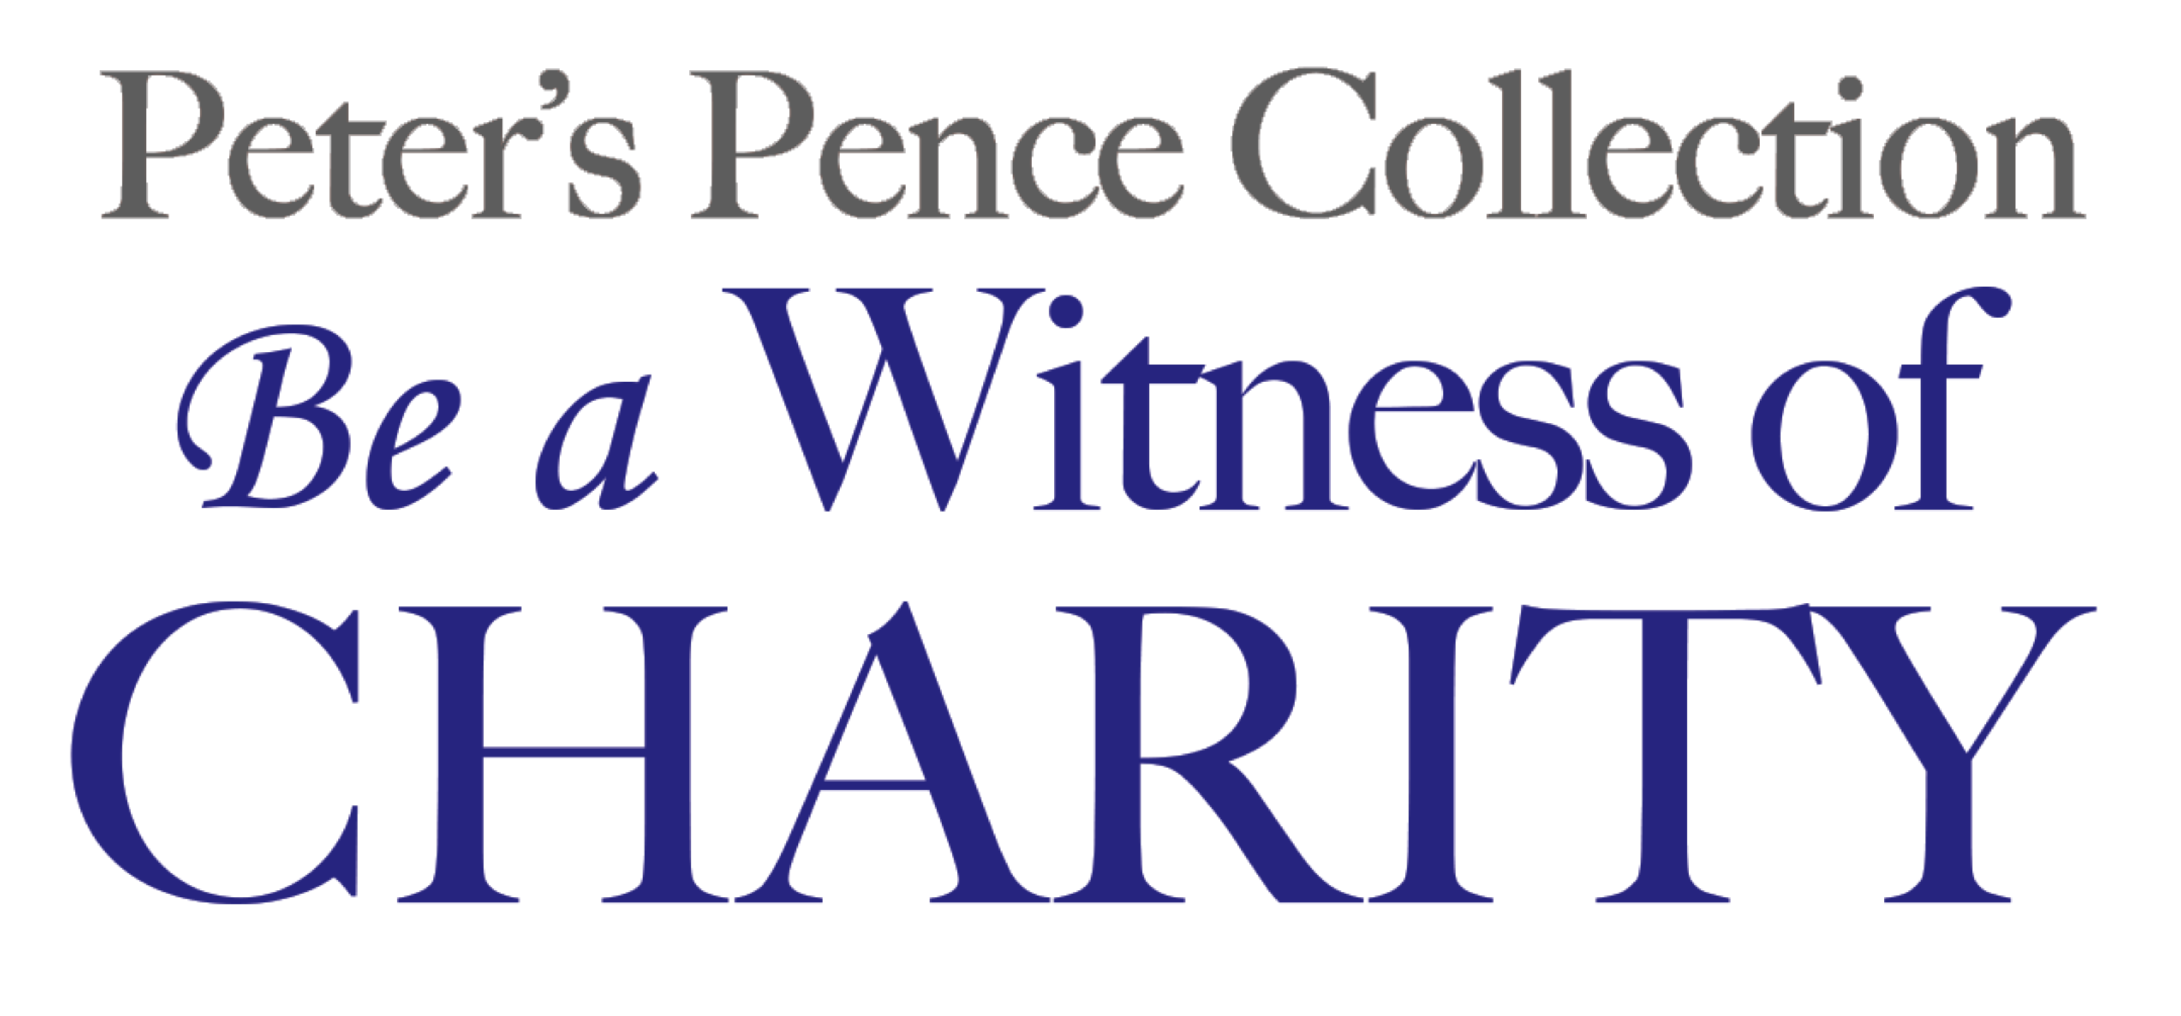

Bulletin Announcements—English
Week Before the Collection
Next week, our (arch)diocese will take up the Peter’s Pence Collection, which provides Pope Francis with the funds he needs to carry out his charitable works around the world. The proceeds benefit our brothers and sisters on the margins of society, including victims of war, oppression, and disasters. Join our Holy Father as a witness of charity to those who are suffering.

Week of the Collection
In the second collection today, we are supporting Pope Francis in his charitable works. The Peter’s Pence Collection is taken up worldwide to support our brothers and sisters on the margins of society, including victims of war, oppression, and natural disasters. In this Jubilee Year of Mercy, the collection is an opportunity to join with Pope Francis and be a witness of charity to our suffering brothers and sisters. Please be generous in today’s collection.

Week After the Collection
Thank you for your generous support of our Holy Father’s charitable works through the Peter’s Pence Collection. Our contributions will be combined with those from our brothers and sisters around the world to help Pope Francis provide essential relief to people in need. Your generosity is an act of solidarity with the universal Church, answering the call to become a witness of charity. May God bless you.

Anuncios para el boletín—Spanish
Semana antes de la Colecta
La próxima semana la (arqui)diócesis realizará la Colecta Peter’s Pence, la cual le proporciona al papa Francisco los fondos que necesita para llevar a cabo sus obras de caridad alrededor del mundo. Lo recaudado beneficia a nuestros hermanos y hermanas que viven al margen de la sociedad, incluyendo a las víctimas de guerra, opresión y desastres. Únanse a nuestro Santo Padre como un testigo de la caridad para aquellos que sufren.

Semana de la Colecta
En la segunda colecta de hoy, apoyamos al papa Francisco en sus obras de caridad. La Colecta Peter’s Pence se lleva a cabo en el mundo entero para apoyar a nuestros hermanos y hermanas que viven al margen de la sociedad, incluyendo a las víctimas de guerra, opresión y desastres naturales. En este Año del Jubileo de la Misericordia, la colecta es una oportunidad para unirnos al papa Francisco y ser unos testigos de la caridad para nuestros hermanos y hermanas que sufren. Por favor, contribuyan generosamente en la colecta de hoy.

Semana después de la Colecta
Muchas gracias por su generoso apoyo a la Colecta Peter’s Pence para las obras de caridad de nuestro Santo Padre. Nuestras contribuciones serán combinadas con las de nuestros hermanos y hermanas alrededor del mundo para ayudar al papa Francisco a proporcionarles una asistencia básica a las personas necesitadas. Su generosidad es un acto de solidaridad con la Iglesia universal, respondiendo al llamado a ser un testigo de la caridad. Que Dios les bendiga.

